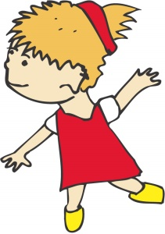
Bastelanleitung:
noch ein Hut

Du brauchst:
Leim, Schere, Pappe (Teller) oder Pappteller und Deko,

zeichne mit Hilfe des Tellers einen Kreis auf die Pappe
oder nimm den fertigen Pappteller

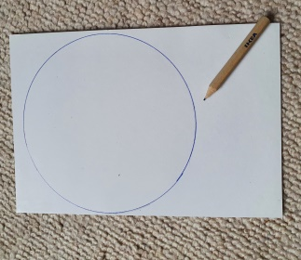
schneide den Kreis aus

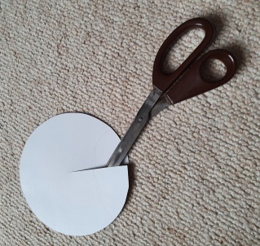
jetzt bis zur Mitte einschneiden

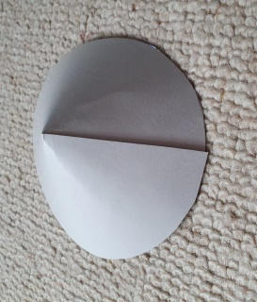
Enden übereinander schieben
zusammen kleben und bemalen oder mit Deko bekleben
Fertig ist der Hut!

